Paso 1
activar agenda en lider ==> configuracion --> empresa --> adicional --> mostrar pestaña agenda

Paso 2
activar por usuario --> seguridad --> usuarios --> sincronizar con google calendar

Paso 3
con el mail de lider registrado facturacion@wynges.com ir a la pagina
https://console.cloud.google.com
entrar a API y servicios credenciales crear credenciales
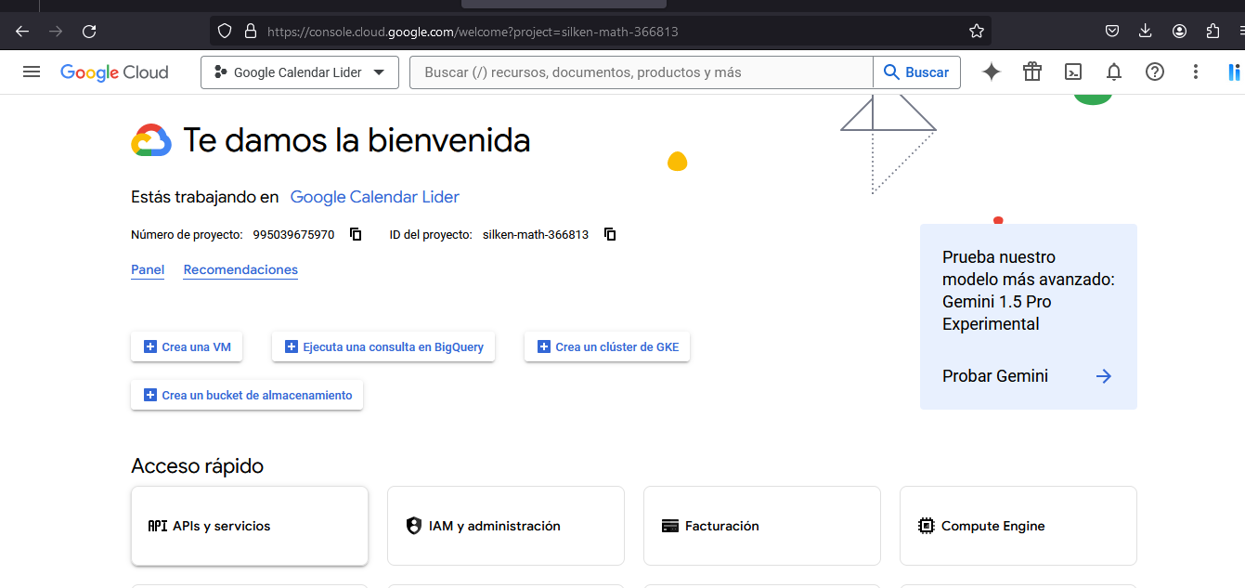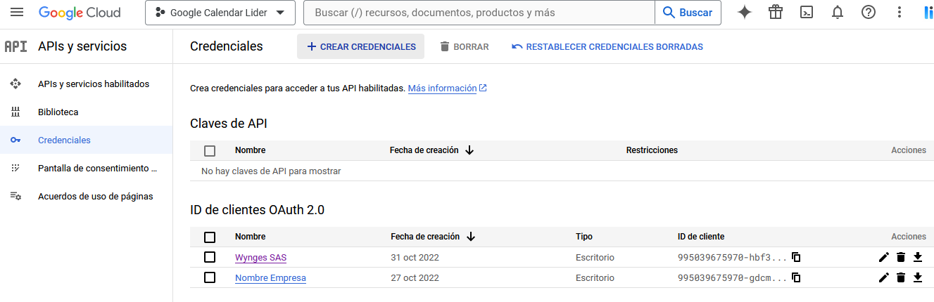

Al ingresar el botón CREAR CREDENCIALES elegiremos la opción ID DE CLIENTE DE OAUTH como APP de Escritorio y el nombre del cliente
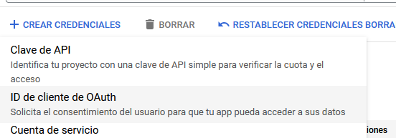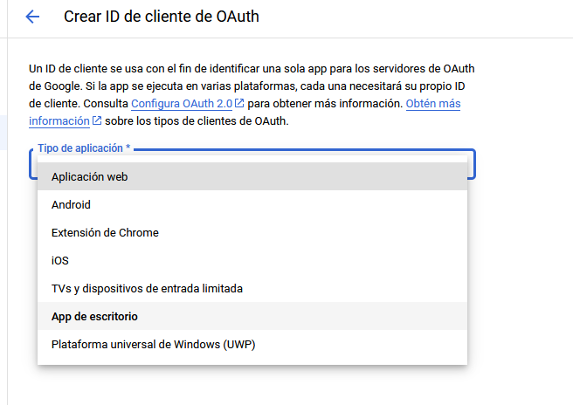

DESCARGAR JSON
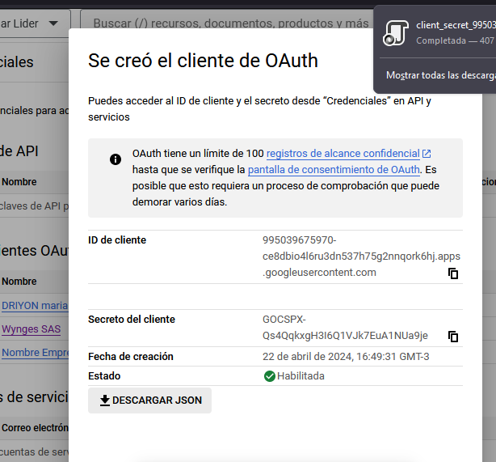

Paso 4
Poner nombre empresa completo en el nombre del archivo manteniendo la extensión .json y pegarlo en la carpeta de instalación de Líder, donde se encuentre el archivo Líder.exe

Paso 5
Cuando pongan sincronizar con Google desde Líder en Agenda, te va a pedir ingresar con mail y contraseña, ese mail va a crear varios calendarios con el nombre del usuario.

